**Консультация для родителей на тему:**

# «Особенности нарушений речи у детей дошкольного возраста»

# Подготовил:

# учитель-логопед Мароухина Е.А.

# C:\Users\пк\Desktop\c6599a21-3ae9-42ab-a994-b342c9068f7c.jpg

Нарушения речи у детей дошкольного возраста являются распространённой проблемой, которую важно своевременно диагностировать и корректировать. Родителям необходимо обладать знаниями о признаках речевых нарушений, чтобы вовремя обратиться за помощью к специалистам. Рассмотрим основные виды речевых нарушений и рекомендации по их преодолению.

**Виды речевых нарушений**

1. **Дислалия**: нарушение произношения звуков речи при сохранности слуха и нормальной иннервации артикуляционного аппарата. Часто проявляется заменой, смешением или искажением отдельных звуков.
2. **Ринолалия**: нарушение тембра голоса и звукопроизношения вследствие анатомо-физиологических дефектов речевого аппарата (например, расщелины нёба).
3. **Дизартрия**: нарушение произносительной стороны речи, обусловленное недостаточностью иннервации речевого аппарата. Проявляется в виде смазанной, нечёткой речи.
4. **Алалия**: отсутствие или недоразвитие речи вследствие органического поражения корковых зон мозга, отвечающих за речь. Может проявляться как в полном отсутствии речи, так и в значительном её отставании.
5. **Афазия**: полная или частичная утрата ранее сформированной речи вследствие локальных поражений коры головного мозга.
6. **Заикание**: нарушение ритма и плавности речи, сопровождающееся повторением или пролонгацией звуков, слогов и слов.
7. **Задержка речевого развития (ЗРР)**: замедление темпа нормального речевого развития, характеризующееся отставанием формирования активной речи.

**Признаки речевых нарушений**

Родители могут заметить следующие признаки, указывающие на возможные нарушения речи у ребёнка:

* **Замена звуков**: Ребёнок неправильно произносит отдельные звуки (например, "шапка" звучит как "сапка").
* **Смазанная речь**: Речь неясная, труднопонимаемая для окружающих.
* **Трудности с построением предложений**: Ребёнок путает порядок слов, не может связно изложить мысль.
* **Отсутствие интереса к разговору**: Ребёнок предпочитает молчать или общается минимально.
* **Необычные вокализации**: Ребёнок часто повторяет одни и те же слова или звуки, либо использует необычные интонации.
* **Проблемы с пониманием речи**: Ребёнок плохо понимает обращённую к нему речь, даже если она проста и ясна.

**Рекомендации родителям**

1. 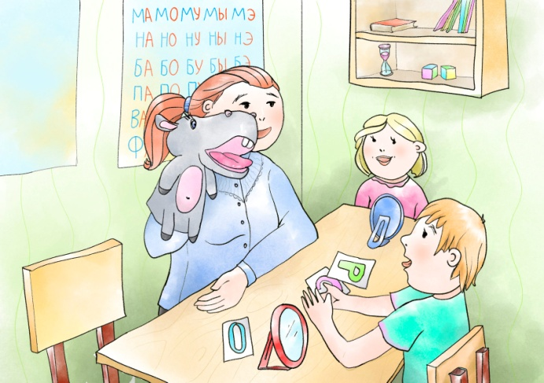**Наблюдение и фиксация признаков**: если вы заметили какие-либо отклонения в речи вашего ребёнка, ведите дневник наблюдений. Запишите, какие именно трудности возникают, как часто они проявляются и в каких ситуациях.
2. **Обращение к специалистам**: при подозрении на нарушение речи обязательно проконсультируйтесь с учителем-логопедом, психологом или неврологом. Специалисты проведут диагностику и предложат план коррекции.
3. **Ранняя коррекция**: чем раньше начнётся работа над исправлением речевых нарушений, тем эффективнее будут результаты. Не откладывайте обращение к профессионалам.
4. **Домашние упражнения**: учитель-логопед может назначить специальные упражнения, которые родители смогут выполнять дома. Это могут быть артикуляционные гимнастики, игры на развитие фонематического слуха и расширение словарного запаса.
5. **Создание благоприятной атмосферы**: поддерживайте позитивную обстановку в семье, избегайте критики и негативных оценок в адрес ребёнка. Похвала и поддержка помогут ему чувствовать уверенность в своих силах.
6. **Разговорная практика**: больше разговаривайте с ребёнком, читайте ему книги вслух, задавайте вопросы и поощряйте его отвечать. Это стимулирует развитие активного словаря и улучшает понимание речи.
7. **Использование игровых методов**: игра — основной способ познания мира для дошкольника. Включайте в ежедневные занятия развивающие игры, направленные на улучшение речи (например, «Назови предмет», «Кто что делает?» и др.).

Нарушения речи у дошкольников — серьёзная проблема, требующая внимательного подхода со стороны родителей и специалистов. Своевременная диагностика и коррекционная работа помогут вашему ребёнку преодолеть трудности и успешно адаптироваться в обществе.